Programlama Laboratuvarı Pokemon Kart Oyunu

Özge POYRAZ
Kocaeli Üniversitesi
Mühendislik Fakültesi
Bilgisayar Mühendisliği
180202025@kocaeli.edu.tr

Burak Can TEMİZEL
Kocaeli Üniversitesi
Mühendislik Fakültesi
Bilgisayar Mühendisliği
180202024@kocaeli.edu.tr

Özet—Bu çalışmada nesneye yönelik programlama ve arayüz ögeleri ile bir pokemon kart oyunu gerçekleştirdik. Oyun mantığı için basit bir oyun döngüsü kullandık ve grafik fonksiyonları ile animasyonlar oluşturduk. Çeşitli veri yapılarını ve nesneye yönelik programlamanın temel kavramlarından olan kapsülleme, kalıtım, çok biçimliliği kullanarak oyunu tamamladık.
Anahtar kelimeler—Nesne, sınıf, oyun, arayüz, pokemon

Giriş
Gerçekleştirdiğimiz proje temelinde basit bir oyun olsa da içerisinde farklı farklı sistemler içermekteydi. İlk olarak her oyun gibi bu oyunun da bir arayüze sahip olması gerekliydi. Bu arayüz ortamını gerçeklemek için Java’nın dahili grafik kütüphaneleri olan swing ve awtden faydalandık. Oyunumuz bir kart oyunu olması sebebiyle mantık olarak nesneye yönelik programlama konseptine çok uygundu. Burada oyundaki çeşitli nesneler için çeşitli sınıflar tanımlandı. Oyunun mantığının işlemesi için farklı seçeneklerimiz bulunuyordu. Kart oyunu olması sebebiyle ilk olarak event sistemi üzerinde durduk. Böylece gerçekleştirilen seçimler veya etkileşimlere karşılık olayları tetikleyerek oyun akışını oluşturabilecektik fakat oyun içerisinde çeşitli animasyonları ya da fizik etkileşimleri kullanabilme ihtimalimiz olursa diye oyun döngüsü kullanmaya karar verdik. Oyunun yapısı gereği farklı türde oyun döngülerinden en doğru olanı seçmemiz gerekiyordu fakat düşününce render işleminin oyun mantığından bağımsız oluşu ve fiziksel etkileşimlerin olmaması sebebiyle değişken ya da sabit zamanlı oyun döngüsü kullanmayıp işlem yaptığımız threadi kullanarak belli bir kare sayısı elde ettik. Bu kısma daha sonra yöntemler ve program mimarisinde daha detaylıca değinilecektir. Oyunun sınıf yapısı daha önceden belli bir patternde bize verilmişti ve buradaki metotları düzenleyerek ya da ekleme yaparak genel yapıyı oluşturduk. Oyunun temelde bir kart oyunu olması sebebiyle kartların bir veri yapısında tutulması gerekiyordu, bunun için çeşitli alternatifler olmasına karşın biz hem gerçeklemesinin daha kolay olmasıyla hem de kart listelerini daha iyi modellediğini düşünmemizden ötürü arraylist yapısını kullanmayı tercih ettik. Oyun yapısal olarak bir pencere içerisindeki tek bir panelde her sahne için farklı bir oyun mantığı ve render metodu çalıştırarak çalışıyor. Temelde mevcut olan menü, bilgisayar – bilgisayar ve kullanıcı – bilgisayar sahneleri için aynı metotlar farklı logicler ve render işlemlerini gerçekleştirerek sahneler oluşturuluyor. Bunun sebebi ise oyun sahneleri içerisinde farklı işlemlerin gerçekleştirilmesi. Kullanıcı – bilgisayar sahnesinde kullanıcı bilgisayara karşı oynuyorken, bilgisayar - bilgisayar sahnesinde kullanıcı girişi olmuyor ve bilgisayar nesneleri kendi kendilerine oyun döngüsünü ilerletiyorlar.

Yöntemler ve program mimarisi
Bu kısımda programın farklı özelliklerini oluşturmak için kullandığımız araçlar ve yöntemler üzerinde durularak ayrıntılı olarak bilgi verilecektir ve program mimarisi daha detaylı bir şekilde açıklanacaktır.

Arayüz Programlama
Program ilk oluşturulurken bir adet JFrame objesi içerisine JPanel nesnesini extend eden Oyun sınıfını ekleyerek temel pencereyi oluşturuyor. Bu aşamadan sonra herhangi bir JFrame ya da JPanel nesnesi kullanılmıyor ve mevcut olan pencere ve panel çeşitli oyun sahneleri için farklı mantık ve render metotlarıyla sürekli olarak güncellenerek temel pencere yapısı oluşturuluyor. Oyun sınıfı, oyunun tüm genel işleyişini yürüttüğü gibi tüm genel çizim fonksiyonlarını da içerisinde barındırıyor. Böylece oyun sınıfının daha sonra bahsedilecek olan basit oyun döngüsü içerisinde ayarla, güncelle ve paint gibi metotları çağırılarak oyun mantığı ve çizim akışı sağlanıyor. Panel içerisinde çeşitli sahnelerin çizdirilmesi ve kontrolü için sahne adlı değişken kullanılıyor, bu değişken mevcut olan sahneyi tutuyor ve oyun döngüsü içerisindeki işlemler bu sahneye göre gerçekleştiriliyor. Böylece ekrana şu anda bulunulan sahne yansıtılmış oluyor. Oyunun çeşitli sahnelerinde örneğin; Kullanıcı – bilgisayar ve bilgisayar – bilgisayarda oyun sonunda tekrar menüye dönüş işleminde halen aynı döngü içerisinde bulunduğumuz için oyun akışının bozulmaması için ayarla adında bir metot yardımı ile oyun döngüsünde kullanılan değişkenlere tekrar atama yapılarak sahnelerin sıfırlanması sağlanıyor. Yukarıda bahsettiğimiz gibi oynanışın sürdüğü iki adet temel sahne bulunmakta. Kullanıcı – bilgisayar ve bilgisayar - bilgisayarda her ne kadar oyun mantığı farklı olsa da arayüz konusunda oldukça benzer şekilde gerçekleşmektedirler. Burada temel mantık panel işlevimizi gören Oyun sınıfındaki paint metodu kullanarak çizimin gerçekleşmesi. Buradaki Graphics nesnesi çeşitli metotlara argüman olarak gönderilip, işleniyor ve panel üzerindeki görüntü güncellenmiş oluyor. Arayüz içerisinde JFrame ve JPanel haricinde herhangi bir swing ya da awt nesnesi kullanılmayıp tüm çizimler Graphics objesi üzerinden panele yapılıyor. Böylece bu nesnelerin eventlerini de kullanmayarak daha sonra bahsedeceğimiz döngüler içerisinde kendi mantığımızı oluşturup kullanıyoruz.

Sınıf ve Nesne Yapısı
Projenin gerçekleştirilmesinde Java programlama dilini ve nesneye yönelik programlama prensibini kullandığımız için bu kısımda sınıf ve nesne yapısı daha detaylı açıklanacaktır. Öncelikle oyunun ana paneli olan ve çeşitli ana fonksiyonlarının yürütüldüğü bir Oyun sınıfı bulunmaktadır. Bu sınıfın herhangi bir nesnesi türetilmeyip genellikle metotları ve değişkenleri statik metotlardır. En önemli görevi temel oyun yapısını barındıran sınıf olmasıdır diğer tüm sınıflardan türeyen nesneler bu sınıfta işlenerek oyun ortaya çıkmaktadır. Oyun sınıfı ayrıca içerinde main metodunu da barındırmaktadır. Main metodu içerisinde basit oyun döngüsünü barındırmaktadır ve bu döngü içerisinde Oyun sınıfının içerisindeki oyun mantığı ve render metotlarını çağırır. Oyun sınıfı ayrıca oyun içerisinde kullanılan çoğu değişkeni ve sabiti de statik bir şekilde içermektedir böylece diğer sınıflardan ulaşılıp kullanılabilmektedirler. Onun dışında temel sınıflarımızdan birisi Oyuncu sınıfıdır bu sınıf oyun içerisindeki oyuncuların özelliklerini ve metotlarını barındırmaktadır ve abstract bir sınıftır ve abstract bir metodu bulunmaktadır. Bu metot kartSec() metodudur. Sebebi ise oyun içerisinde Oyuncu sınıfını extend eden iki farklı oyuncu yapısının bulunmasıdır. bilgisayar ve insan oyuncusu için iki farklı sınıf bulunmaktadır bu sınıflar Oyuncu sınıfından türemiştir ve abstract olan kartSec() metodunu doldurmak zorundadır. Bunun sebebi ise bilgisayar ve insan için oyun döngüsü içerisinde gerçekleşen farklı kart seçme mekanizmalarıdır. Onun haricinde ikisinin ortak olarak override ettiği metotlarda bulunmaktadır. Bunun haricinde bir diğer temel sınıfımız ise Pokemon sınıfıdır. Pokemon sınıfı oyun içerisinde bulunan kartların türetildiği en genel sınıftır. Bu sınıf kartlara birçok özelliği miras bırakmaktadır. Daha sonra on adet Pokemon sınıfı üzerinden bu karta ek olarak yeni özellikler ve metotlar tanımlanarak yine bu kart extend edilerek oluşturulacaklardır. Burada bize verilen patternde on adet Pokemon için Pokemon ana sınıfında bulunmayan bazı özellikler de tanımlanmıştır. Bu özelliklere erişimi için çeşitli yerlerde çok biçimlilik uygulamaları kullanılması gerekmektedir. Verilen pattern dışında bir de basit bir PokeTopu sınıfı bulunmaktadır bu sınıfın amacı sadece menü içerisinde bulunan animasyonun temel nesnesi olmasıdır. Tam olarak program içerisinde bulunan sınıfların listesi şu şekildedir: Oyun, PokeTopu, Pokemon, Bulbasaur, Butterfree, Charmander, Jigglypuff, Meowth, Pikachu, Psyduck, Snorlax, Squirtle, Zubat, Oyuncu, InsanOyuncusu, BilgisayarOyuncusu. Sınıflara ait ‘UML Sınıf Diyagramı’ ek olarak raporda verilmiştir.

Oyun Döngüsü ve Oyun Mantığı
En başta da bahsettiğimiz gibi oyun mantığının işleyişi için elimizde birkaç farklı alternatif bulunmaktaydı. Öncelikli olarak eğer swing ya da awt elemanlarını kullanarak bir arayüz gerçekleştirseydik. Bu elemanların bağlı olduğu eventlerin yardımı ile kolayca oyun işleyişini gerçekleyebilirdik ama bizim tercih ettiğimiz yöntem bir oyun döngüsü kullanmak oldu. Yine bu noktada elimizde birden fazla alternatifler bulunmaktaydı; sabit zamanlı oyun döngüsü, değişken zamanlı oyun döngüsü, yarı sabit zamanlı oyun döngüsü, serbest fizik oyun döngüsü gibi ama oyunumuzun basit bir kart oyunu olması sebebiyle oyun döngüsünü basit tutarak “Ne kadar hızlı çalışabilirsen çalış.” Mantığı üzerinden bir oyun döngüsü yazarak thread fonksiyonlarından faydalanarak bu döngüyü her seferinde on milisaniye uyutmayı tercih ettik. Böylece işlemlerin gerçekleştiği en iyi senaryoda programımız en fazla yüz kare hızına çıkabilecek ve bu da bizim istediğimiz işlemleri ve animasyonları gerçekleştirebilmemizi sağlayacaktı. Oyun döngüsü sonsuz bir döngü içerisinde başlıyor ve önce oyun mantığının yürütüldüğü ve Oyun sınıfında bulunan güncelle() metodunu çağırıyor oyun mantığı güncellendikten sonra ise render işlemini yapan panel metodu olan ve override ettiğimiz paint() metodunun yürütülmesi için repaint metodunu çağırıyor ardından ise threadi on milisaniye uyutarak kare hızımızın kontrolünü sağlıyor. Döngü içerisinde herhangi bir çıkış şartı bulunmuyor. Programın terminate işlemi Oyun sınıfı tarafından gerçekleştirilene kadar oyun döngüsü sonsuz bir şekilde çalışıyor. Oyun döngümüz en iyi ihtimalle yüz kare hızı üzerinden çalıştığı için oyun mantığındaki tüm işlemlerde saniyede yüz kez çalışıyor. Burada oyun mantığının sağlanması için çeşitli flag değerleri ve zamanlayıcılarla program akışı kontrol edilerek işlemlerin kare hızı kadar gerçekleştirilmesi engelleniyor çünkü kart oyununda etkileşimler ile gerçekleşen işlemler kullanılmasına karşın sürekli bir görüntü yenilenmesi elde etmeyi hedeflemiştik. Oyun mantığı kartların ayarlanması, dağıtılması, karıştırılması, kart seçilmesi, savaş işlemi, skorların güncellenmesi, oyun sonunun kontrolü gibi çok çeşitli işlemleri yürütüp her karede bunların akışını kontrol ediyor. Onun haricinde render işlemini yaptığımız paint() metodu ise menü, oyun arka planı, butonlar, kartlar, skorlar gibi tüm ögelerin ekrana sürekli olarak çizilmesini sağlıyor ayrıca menüde Poketopu animasyonun çizilmesini gerçekleştiriyor.

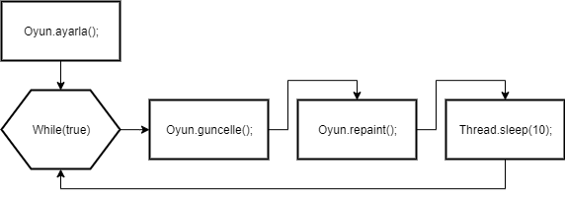
Basit Oyun Döngüsü Diyagramı

Kullanılan Temel Veri Yapıları
Oyun mekaniği kurulurken sürekli olarak kartlarla çeşitli işlemler gerçekleştirilmesi gerekiyordu. Burada kartları saklamak için bir veri yapısı kullanmamız gerekiyordu. Dizi kullanmak yerine ArrayListleri kullanmayı tercih ettik. Bu seçim peşinde birçok mekaniği de getirmiş oldu. Örnek olarak kartları dinamik bir ArrayListte tutmanın bize en büyük getirilerinden biri çizim aşamasında oldu. Bir döngü içerisinde belli koordinat hesaplamalarıyla listenin o an sahip olduğu kart adetine göre çizim işlemlerini tek bir fonksiyon içerisinde gerçekleştirdik. Böylece kaç adet kart olursa olsun her seferinde ekranın belirli bir bölgesine kendi kendini ortalayarak çizim fonksiyonu tarafından çizdirilebilir hale geldi. ArrayList ile kart listelerini gerçeklemenin en büyük artılarından biri de objeleri tuttuğumuz için gerçekten de bir kart oyununda olduğu gibi bir desteden diğerine kart aktarma kartların adetinin bu şekilde dinamik olarak artması ve azalması gerçek bir modelleme gibi olmasını sağladı. ArrayList ile işlem yaparken bazı noktalarda Java’nın hazır fonksiyonlarından da faydalandık örneğin; Collections sınıfının shuffle metodu yardımı ile ArrayListi rastgele bir şekilde karıştırdık.

Dosya İşlemleri
Projeyi gerçekleştirirken klasik Java arayüz componentlerinin aksine kendi görsel dosyalarımızı çizdirerek daha çarpıcı ve güzel bir arayüz oluşturmayı hedeflemiştik. Bu yüzden harici olarak grafik dosyalarını dizinden almamız ve çeşitli render metotlarımızla çizdirmemiz gerekiyordu. Bunun için önce grafik metotlarını daha sonra grafik dosyalarını hazırladık. Sıra program akışının başında bu dosyaları yüklemeye geldiğinde karşımıza bir takım dizin işlemi çıktı. Dosyaları yüklemek için birçok farklı alternatifimiz olduğunu gördük fakat biz Java’nın File sınıfından yardım alarak yüklemeyi seçtik. Burada url ve göreceli olmak üzere iki farklı dizin yolu karşımıza çıktı. Yüklemeyi yaparken istersek direct olarak dosyanın geçerli sistemdeki adresini ve File sınıfını kullanarak yüklemesini gerçekleştirebiliyorduk fakat böyle bir durumda proje kaynak dosyası farklı bir sisteme taşındığı zaman aynı klasörün o sistemde de bulunması gerekiyordu. Böyle bir sorunla karşılaşmamak için göreceli dosya yolu sistemini kullanmaya karar verdik. Burada File sınıfına herhangi bir adres bilgisi verilmediği zaman Projemizin kök dizininde src klasörünün yanına klasör imlecini otomatik olarak yerleştirip dosya okumasını oradan gerçekleştirildiğini gördük. Javanın paketli proje yapısında src dizininden üst dizinlere çıkılması gerekiyordu, (kaynak dosyalarımızın proje kök dizininin içinde olduğunu varsayarsak) fakat bir herhangi bir paket kullanmadığımız için zaten src klasörünün bulunduğu konum kök dizinimiz oluyordu ve buradan kaynaklar klasörünü okuyarak dosya yüklemelerimizi gerçekleştirebildik.

Geliştirme ortamı ve kullanılan dil
Projeyi Java programlama dilinde Windows işletim sistemi üzerinde gerçekleştirirken, geliştirme ortamı olarak 11.0.2 JDK konfigürasyonlu Intellij Idea idesini kullandık. Kaynak dosyaları Intellij Idea proje formatına sahiptir.

PROGRAMIN GENEL YAPISI VE TASARIMI
Program temel olarak menü, kullanıcı – bilgisayar ve bilgisayar – bilgisayar olmak üzere üç adet sahne içeriyor. Her sahne farklı bir tasarıma sahip ve basit bir sahne yöneticisi aracılığıyla sahneler arası geçiş gerçekleştiriliyor.

.
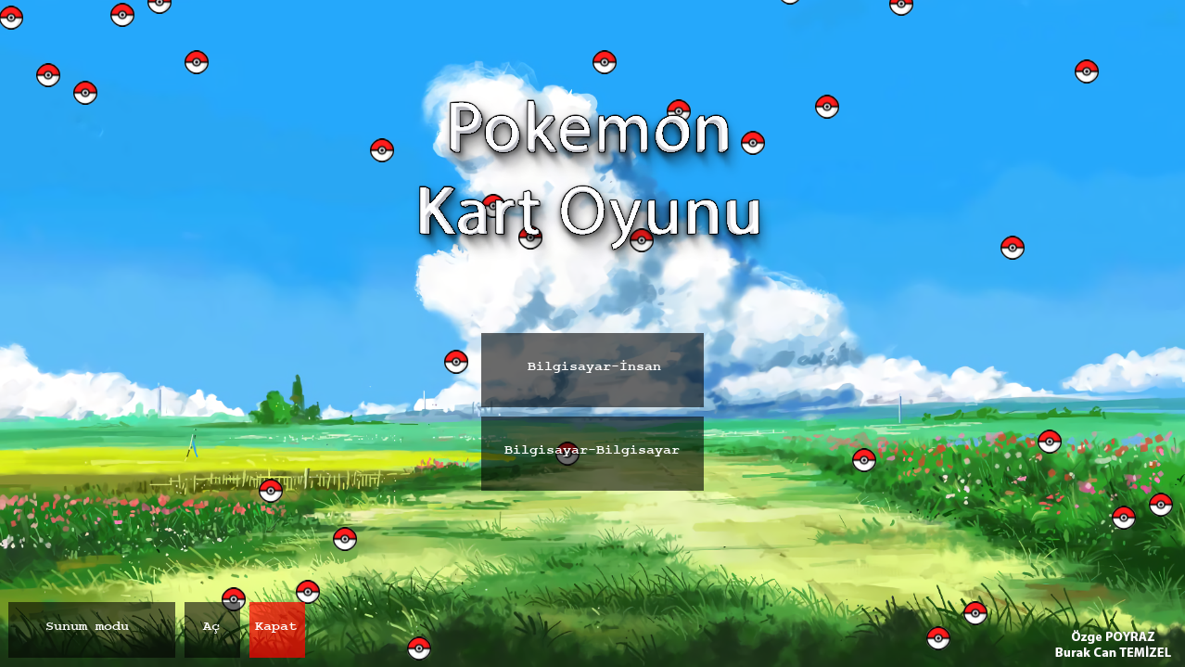Oyun Menüsünün Genel Tasarımı

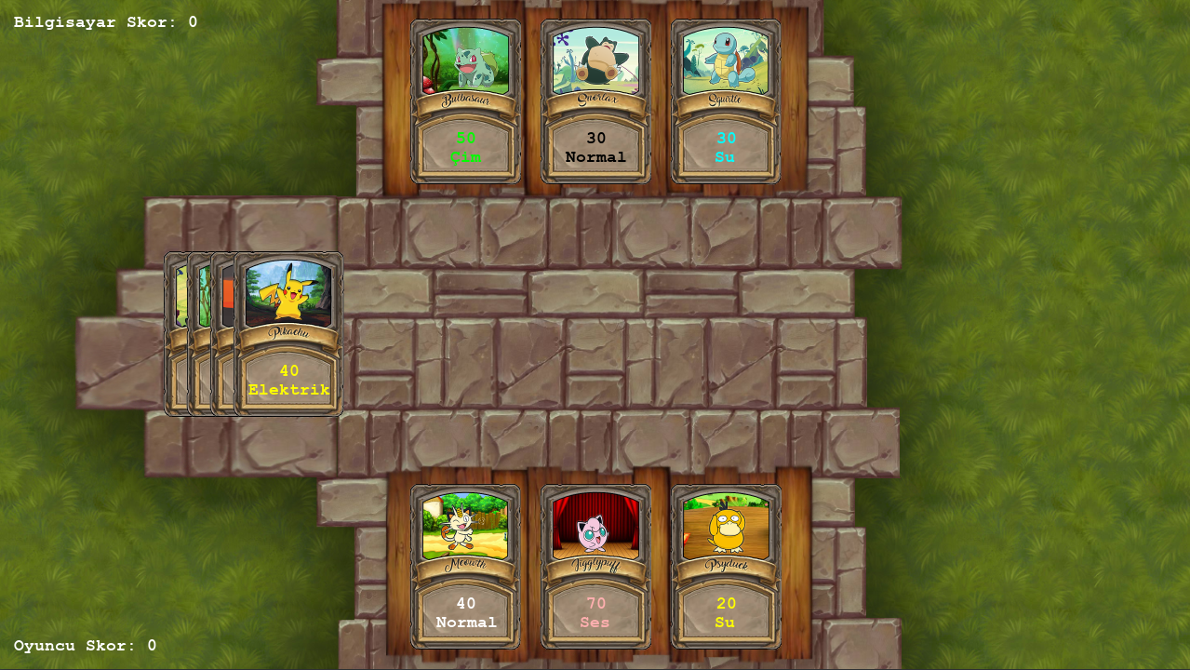Sunum Modu Açık iken Oyun İçi Tasarım

Deneysel sonuçlar
Bu projeyle birlikte oyun döngülerinin işleyişi, döngünün fiziksel hesaplara ve etkileşimlere etkisi, kare hızının çizimlere etkisi gibi birçok şeyi gözlemledik. Kaynak görsel dosyalarımızı yüklerken dizin işlemlerini gerçekleştirmek için Java’nın proje dizin yapısı hakkında pek çok şey öğrendik. Göreceli dizin yolundan dosya yüklemeyi gerçekleştirdik. Java awt ve swing sınıflarının hiyerarşisi, arayüz modüllerini öğrenirken oyun döngümüzde ihtiyaç duyduğumuz inputları almak için Java’nın event sistemlerinden yardım aldık görecelide olsa bu eventleri kullanarak ana threadimizde çalışan oyun döngümüze çeşitli input girişleri yolladık ve bunları oyun akışı için kullandık. Nesneye yönelik programlama konseptlerinde pek çok bilgi edindik. Pokemon sınıfını extend eden diğer subclasslara Pokemon tipinde nesnelerden erişirken bazı zamanlar çok biçimlilik, Oyuncu ve Pokemon yapısında kalıtım, tüm sınıflar için kapsülleme ve eventleri çağırmak için interface yapılarını kullandık ve uyguladık. Oyun mantığını işletirken ArrayList veri yapısını çok çeşitli metotlarıyla kullanma fırsatını bulduk.

sonuç
Bu projeyi gerçekleştirerek basit bir oynanışa sahip olsa da tam olarak ortaya bir son ürün çıkartmayı başardık. Bir önceki projenin aksine son kullanıcıya daha uygun bir Kullanıcı arayüzüne sahip ve kullanıcının daha kolay etkileşime girebileceği bir uygulama gerçekleştirdik.

Kaynaklar
- https://gameprogrammingpatterns.com/game-loop.html
- https://docs.oracle.com/javase/tutorial/2d/images/loadimage.html

